УДК 621.396
2.3.5. Математическое и программное обеспечение вычислительных систем, комплексов и компьютерных сетей
DOI
Метод валидации автоматных спецификаций на основе перемножения вложенных автоматов
В. А. Назаров^{а}, Бакалавр прикладной математики и информатики, orcid.org/0009-0000-0352-7885, nazarov.vladimir.a@gmail.com
А. А. Шалыто, Докт. техн. наук, Профессор, orcid.org/0000-0002-2723-2077
^{а}Санкт-Петербургский национальный исследовательский университет информационных технологий, механики и оптики, Кронверкский пр., 49, Санкт-Петербург, 197101, РФ
Введение: … Цель: … Методы: … Результаты: предлагаемый: … Практическая значимость: … Обсуждение: …
Ключевые слова – автоматы, вложенные автоматы, перемножение автоматов, валидация.

UDC 621.396
DOI
A method for validating automaton specifications based on the product of nested automata
V. A. Nazarovª, Bachelor of science in applied mathematics and informatics, orcid.org/0009-0000-0352-7885, nazarov.vladimir.a@gmail.com
A. A. Shalyto, Dr. Sc., Tech, Professor, orcid.org/0000-0002-2723-2077
ªSaint Petersburg National Research University of Information Technologies, Mechanics and Optics, 49 Kronverksky Ave., 197101 St. Petersburg, Russian Federation
Introduction: ... Purpose: ... Methods: ... Results: ... Practical relevance: ... Discussion: ...
Keywords – automata, nested automata, automata composition, validation.

Введение
В предыдущей работе [x] был предложен метод валидации автоматных спецификаций, основанный на перемножении автоматов. Его новизна состояла в перемножении вложенных автоматов, то есть автоматов, помещённых в отдельные состояния других автоматов. Метод был продемонстрирован на системе «игровой автомат» [x] из трёх автоматов: «Игровая машина» (A0), «Монетоприемник» (A1) и «Игровые барабаны» (A2); автомат A2 вложен в состояние «Игра» автомата A0. Метод был применим при трёх ограничениях:
- в состояние может быть вложен только один автомат;
- автомат может быть вложен только в одно состояние;
- вложенные автоматы может содержать только один из двух перемножаемых автоматов.
В настоящей работе метод дорабатывается так, чтобы снять эти ограничения.
Постановка задачи
…
Основные понятия и алгоритм умножения
Входами автомата служат события и гварды. Событие среды поступает в систему извне, например нажатие кнопки. Событие может быть также адресовано одним автоматом другому: автомат-отправитель указывает его среди выходов своего перехода, и автомат-получатель получает его только в момент этого перехода. Гвардом называется условие на переходе, без выполнения которого переход не срабатывает; гвард может проверять сигнал среды или текущее состояние другого автомата.
Автомат, в состояние которого вложен другой автомат, называется родительским. Вложенный автомат реагирует на события только тогда, когда родительский автомат находится в состоянии, в которое он вложен.
Алгоритм умножения пары автоматов, предложенный в предыдущей работе, состоит из следующих этапов:
- Выбор пары автоматов.
- Построение начального состояния произведения из начальных состояний пары.
- Построение множества вершин и рёбер произведения: для очередного состояния определяются события, на которые может отреагировать хотя бы один из автоматов с учётом вложенности и адресованных событий; для каждого такого события проверяются гварды и строится переход в новое состояние произведения.
- Формирование автомата-произведения из множества вершин и рёбер, построенного на предыдущем этапе.
- Валидация: автомат-произведение и исходная пара выполняются параллельно на одних и тех же последовательностях событий, и на каждом шаге их выходы сравниваются; расхождение означает ошибку умножения.
- Для системы из более чем двух автоматов этапы 1–5 повторяются: произведение очередной пары умножается на следующий автомат.
Состав этапов в настоящей работе не меняется. Ограничения 1–3 связаны с этапами 3 и 4: с тем, как проверяются гварды, ссылающиеся на состояния других автоматов, и как определяются автоматы, вложенные в состояние произведения. Доработки описаны в разделе «Доработки алгоритма» на примере системы, введенной в разделе «Дополненная система конечных автоматов».
Дополненная система конечных автоматов.
К трём автоматам предыдущей работы добавлены два новых: «Джекпот-счётчик» (A3) и «Звуки» (A4). Таблица 1 перечисляет случаи вложенности в полученной системе и указывает ограничение, снятие которого демонстрирует каждый случай.

Таблица 1. Случаи вложенности, демонстрирующие снятие ограничений
Ограничение | Иллюстрация в системе
– | A2 вложен в состояние «Игра» автомата A0 (случай предыдущей работы)
1 | В состояние «Игра» вложены A2, A3 и A4
2 | A4 вложен в три состояния: «Игра» и «Выдача жетона» автомата A0, «Выплата джекпота» автомата A3
3 | A4 вложен в A3, который сам вложен в A0

Автомат 1. «Игровая машина» (A0)
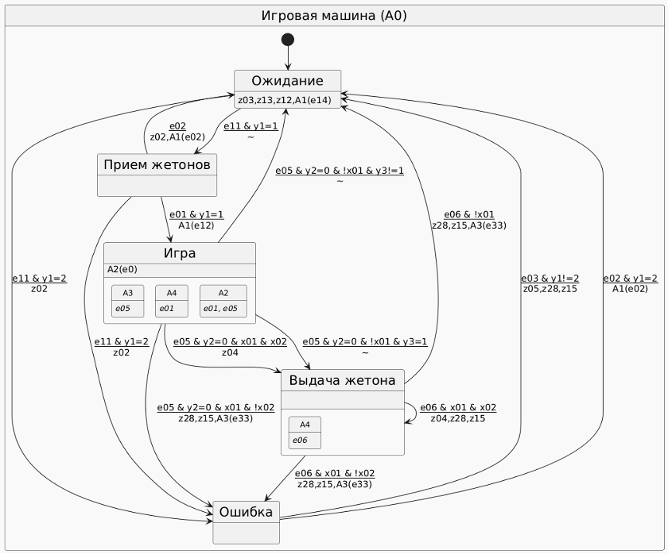
Диаграмма состояний автомата A0. В состояние «Игра» вложены A2, A3 и A4, в состояние «Выдача жетона» – A4.

Таблица 2. Входные и выходные события автомата «Игровая машина» (A0)
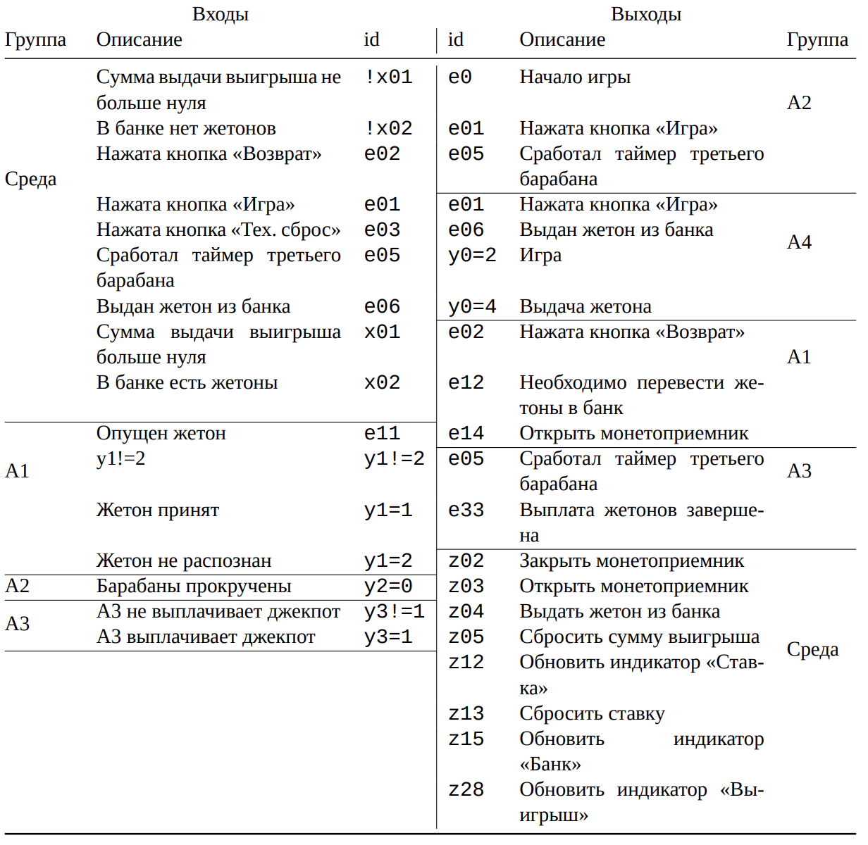

Автомат 2. «Монетоприемник» (A1)
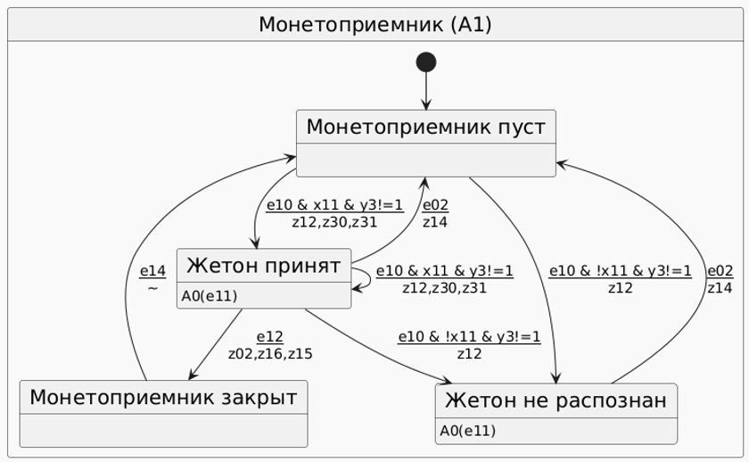
Диаграмма состояний автомата A1.

Таблица 3. Входные и выходные события автомата «Монетоприемник» (A1)
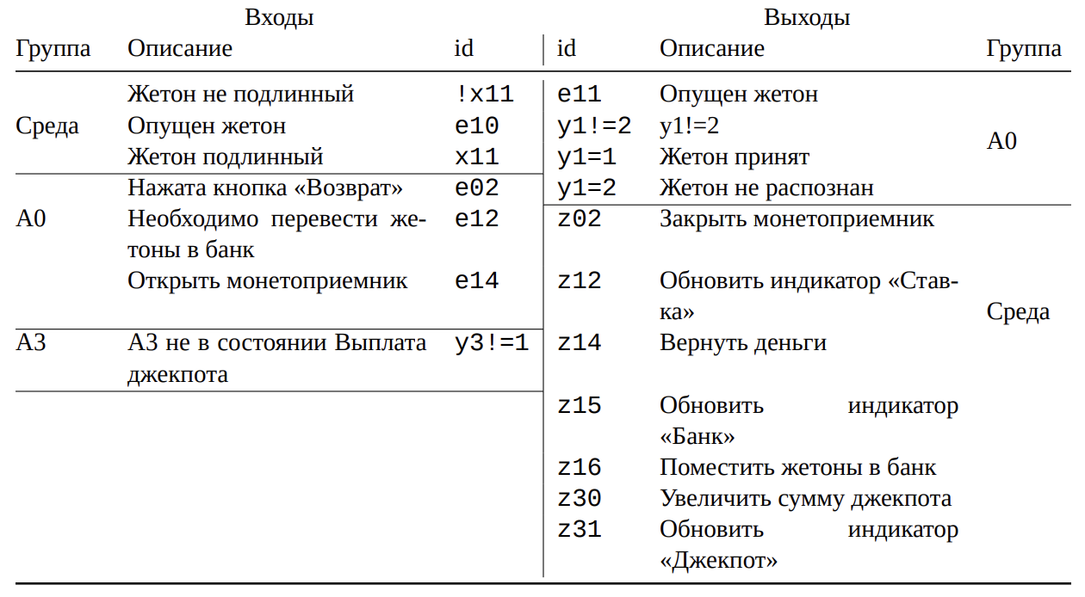

Автомат 3. «Игровые барабаны» (A2)
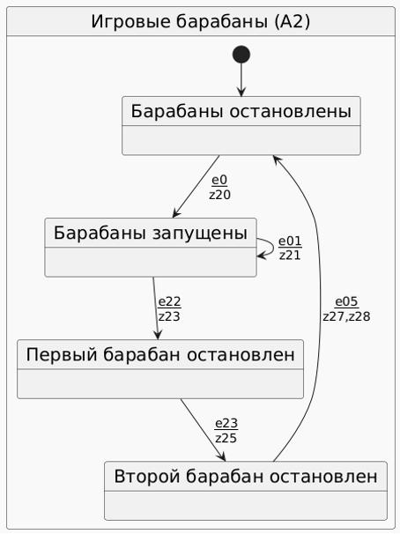
Диаграмма состояний автомата A2.

Таблица 4. Входные и выходные события автомата «Игровые барабаны» (A2)
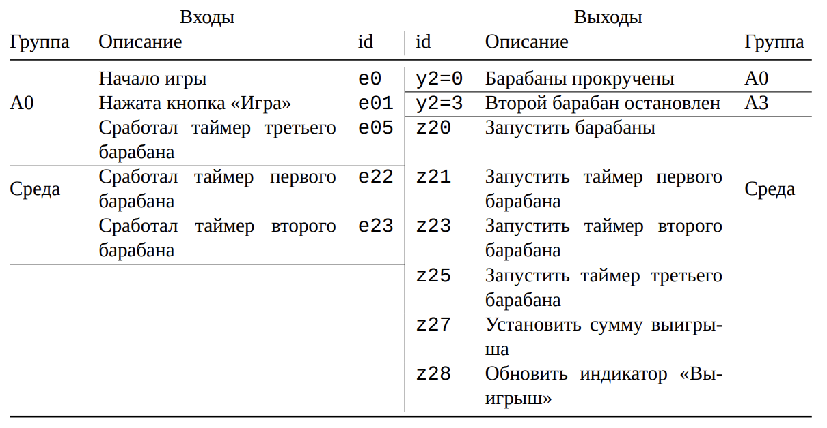

Автомат 4. «Джекпот-счётчик» (A3)
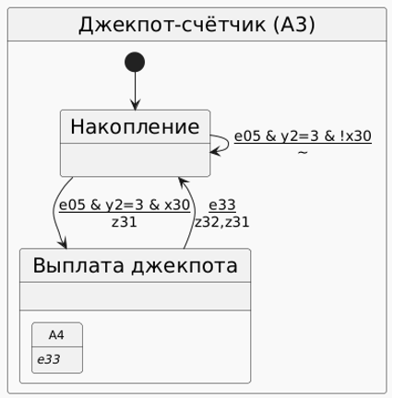
Диаграмма состояний автомата A3. В состояние «Выплата джекпота» вложен A4; сам A3 вложен в состояние «Игра» автомата A0.

Таблица 5. Входные и выходные события автомата «Джекпот-счётчик» (A3)
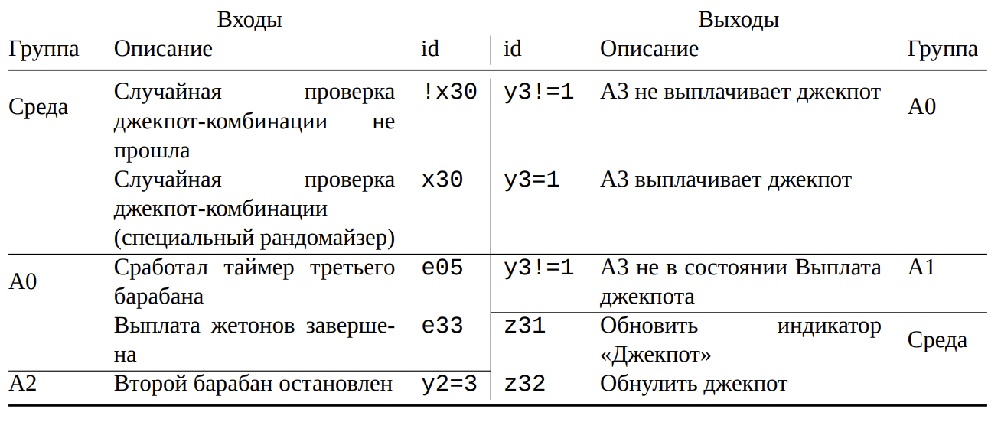
Автомат A3 вложен в состояние «Игра» вместе с A2 и реагирует на то же событие среды e05 («Сработал таймер третьего барабана»). Переход в состояние «Выплата джекпота» проверяет гвард y2=3 на состояние A2 и случайный признак x30; так A3 использует состояние автомата, вложенного в то же состояние (случай 2). Из состояния «Выплата джекпота» A3 выходит по событию e33, которое ему адресует A0 по окончании выдачи жетонов, и при этом обнуляет джекпот. Через вложенность то же событие e33 поступает автомату A4.
Автомат 5. «Звуки» (A4)
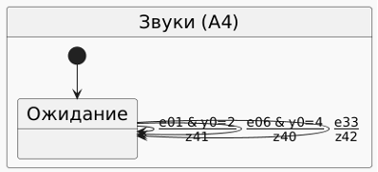
Диаграмма состояний автомата A4: одно состояние и три самоперехода, по одному на каждое место вложения.

Таблица 6. Входные и выходные события автомата «Звуки» (A4)
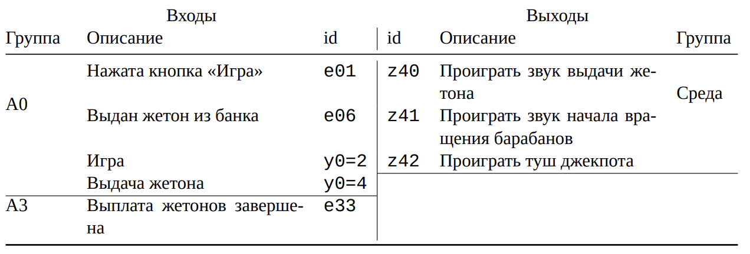
Автомат A4 демонстрирует случаи 3 и 4: он вложен в три состояния, одно из которых принадлежит автомату A3, самому вложенному в A0.
Самопереходы по событиям e01 (нажатие кнопки «Игра») и e06 (выдача жетона) реагируют на события среды, на которые реагирует и A0. Алгоритм определяет лишь, вложен ли A4 в текущее состояние произведения, но не связывает отдельные реакции A4 с конкретным местом вложения. Поэтому без гвардов реакция на e06 была бы допустима и в состоянии «Игра», где A0 на это событие не реагирует. Гварды y0=2 и y0=4 ограничивают каждую реакцию тем состоянием A0, ради которого введено соответствующее место вложения.
Самопереход по событию e33 гварда не требует. Это событие адресовано автоматом A0 автомату A3 и поступает A4 через вложенность только тогда, когда A3 находится в состоянии «Выплата джекпота», – в том же переходе произведения, в котором A3 выходит из этого состояния (доработка 4).

Доработки алгоритма
Доработка 1
Было. Гвард, ссылающийся на состояние другого автомата, проверялся по номеру состояния этого автомата в составном автомате, полученном на предыдущих шагах умножения.
Что ограничивало. После объединения двух состояний в одно номера состояний отдельных автоматов перестают однозначно определяться номером состояния произведения, поэтому гвард, ссылающийся на автомат, уже участвовавший в объединении, нельзя было корректно проверить. Из-за этого в состояние допускался только один вложенный автомат (ограничение 1): при двух вложенных автоматах гварды, различающие их комбинации, становились непроверяемыми. По той же причине автомат нельзя было вложить более чем в одно состояние (ограничение 2).
Как исправили. Каждому состоянию произведения сопоставлено отображение, ставящее в соответствие каждому участвовавшему в умножении автомату его собственное состояние. При объединении состояний эти отображения объединяются, поэтому информация сохраняется при умножении цепочки автоматов. Гвард проверяется по этому отображению и не зависит ни от числа автоматов, вложенных в одно состояние (случай 2), ни от числа состояний, в которые вложен один автомат (случай 3).
Доработка 2
Было. Множество автоматов, вложенных в новое состояние произведения, вычислялось как объединение таких же множеств обоих операндов без дополнительных условий.
Что ограничивало. Пока непустым это множество могло быть только у одного из операндов (ограничение 3), объединение было корректным. При вложенности на двух уровнях (случай 4: A3 вкладывает A4 и сам вложен в A0) непустые множества имеют оба операнда. Тогда второй операнд вносит своё множество в объединение даже в тех состояниях произведения, где его родительский автомат находится не в том состоянии, в которое он вложен. В результате автомат, вложенный во вложенный автомат, реагировал на события во всех состояниях внешнего родительского автомата.
Как исправили. Если операнд вложен во второй операнд, его множество вложенных автоматов учитывается только в тех состояниях произведения, где второй операнд находится в состоянии, в которое этот операнд вложен. Для автоматов, не связанных отношением вложенности, множество учитывается, как и прежде, без условий.
Доработка 3
Было. Если автомат вложен в текущее состояние, на этапе 3 любое адресованное ему событие рассматривалось как событие, способное само по себе вызвать переход произведения, – так же, как событие среды.
Что ограничивало. Адресованное событие возникает только в момент перехода автомата-отправителя. Рассматривая его отдельно от этого перехода, алгоритм строил переходы, невозможные в исходной системе. В системе из раздела 2 это проявилось при вложении A4 в A3 (случай 4): в произведении возникал переход, в котором A4 проигрывал туш джекпота, а A3 не выходил из состояния «Выплата джекпота».
Как исправили. Вложенный автомат реагирует на событие самостоятельно, только если это событие объявлено событием среды хотя бы в одном из автоматов, уже включённых в произведение. Адресованное событие поступает вложенному автомату только в момент перехода автомата-отправителя.
Доработка 4
Было. Адресованное событие поступало только автомату-получателю.
Что ограничивало. Автомат, вложенный в состояние получателя, не мог отреагировать на такое событие через вложенность. В системе из раздела 2 автомат A4, вложенный в состояние «Выплата джекпота» автомата A3, не мог отреагировать на событие e33, по которому A3 выходит из этого состояния.
Как исправили. Адресованное событие поступает получателю и автоматам, вложенным в состояние, в котором получатель находился до перехода; их реакции входят в тот же переход произведения. Если такой вложенный автомат ещё не включён в произведение, переход произведения сохраняет отметку о недоставленном событии. Когда автомат включается в произведение, отметка обрабатывается как адресованное ему событие. Тот же порядок доставки используется в эталонной модели системы, с которой сравнивается произведение на этапе валидации.
Замечание о порядке умножения
Если гвард автомата Y ссылается на состояние автомата X, то X должен быть включён в произведение не позднее Y. При нарушении этого требования результат умножения может не совпадать с поведением исходной системы: так происходит, например, при умножении в порядке A0, A2, A1, поскольку A0 содержит гвард на состояние A1.
Для адресованных событий аналогичное требование снято. Ранее, если отправитель адресованного события ещё не был включён в произведение, получатель реагировал на это событие так, будто оно может возникнуть в любой момент, что порождало лишние состояния. Теперь получатель не реагирует на такое событие, пока отправитель не включён в произведение. Это проверено построением произведения системы из раздела 2 в порядке A0, A1, A2, A4, A3.
Снятие требований для гвардов и для событий, поступающих через вложенность, а также описание всех допустимых порядков умножения остаются предметом дальнейшей работы.
Замечание о моменте первой реакции вложенного автомата
Вложенность проверяется по состоянию родительского автомата до перехода. Поэтому автомат, вложенный в целевое состояние перехода, не реагирует на событие, вызвавшее этот переход, и начинает реагировать лишь на последующие события. Если реакция нужна в момент входа в состояние, её передают адресованным событием: так A0 при входе в состояние «Игра» адресует автомату A2 событие e0 («Начало игры»). Чтобы снять это ограничение, алгоритм должен опрашивать автоматы, вложенные в целевое состояние, ещё до построения этого состояния, что требует существенного изменения архитектуры алгоритма. Эта задача остаётся предметом дальнейшей работы.
Итоговый перемноженный автомат
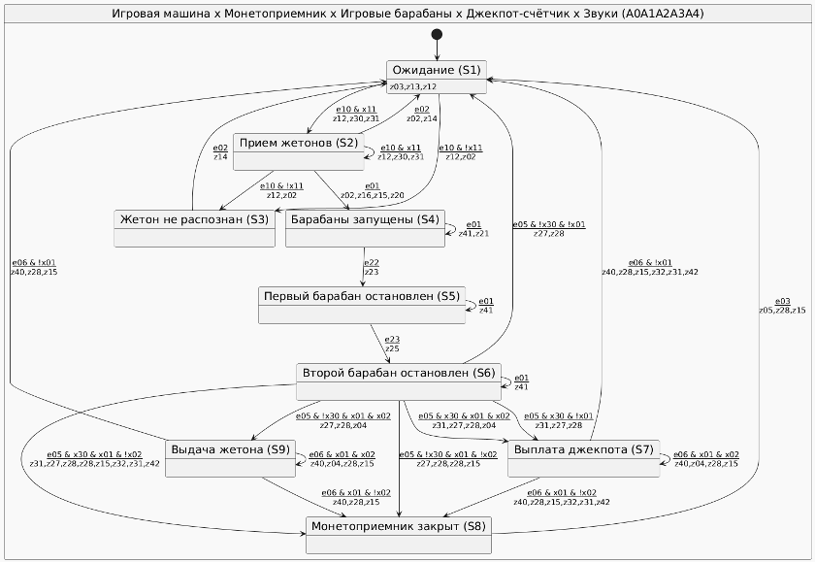
Диаграмма состояний итогового автомата A0*A1*A2*A3*A4 (9 состояний). Состояния подписаны сокращёнными названиями; соответствие каждого состояния исходным состояниям пяти автоматов приведено ниже.
S1 – A0: Ожидание, A1: Монетоприемник пуст, A2: Барабаны остановлены, A3: Накопление, A4: Ожидание
S2 – A0: Прием жетонов, A1: Жетон принят, A2: Барабаны остановлены, A3: Накопление, A4: Ожидание
S3 – A0: Ошибка, A1: Жетон не распознан, A2: Барабаны остановлены, A3: Накопление, A4: Ожидание
S4 – A0: Игра, A1: Монетоприемник закрыт, A2: Барабаны запущены, A3: Накопление, A4: Ожидание
S5 – A0: Игра, A1: Монетоприемник закрыт, A2: Первый барабан остановлен, A3: Накопление, A4: Ожидание
S6 – A0: Игра, A1: Монетоприемник закрыт, A2: Второй барабан остановлен, A3: Накопление, A4: Ожидание
S7 – A0: Выдача жетона, A1: Монетоприемник закрыт, A2: Барабаны остановлены, A3: Выплата джекпота, A4: Ожидание
S8 – A0: Ошибка, A1: Монетоприемник закрыт, A2: Барабаны остановлены, A3: Накопление, A4: Ожидание
S9 – A0: Выдача жетона, A1: Монетоприемник закрыт, A2: Барабаны остановлены, A3: Накопление, A4: Ожидание
Таблица 7. Входные и выходные события автомата «Игровая машина * Монетоприемник * Игровые барабаны * Джекпот-счётчик * Звуки» (A0A1A2A3A4)
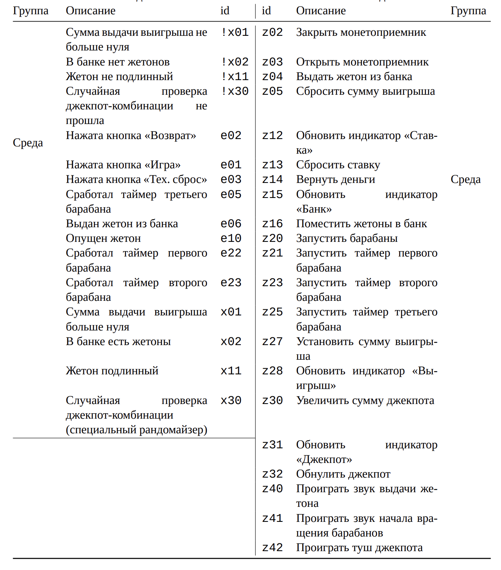

Вывод
Предложенные доработки снимают три ограничения предыдущей работы: в состояние может быть вложено несколько автоматов (ограничение 1), автомат может быть вложен в несколько состояний (ограничение 2), и вложенные автоматы могут содержать оба перемножаемых автомата (ограничение 3), что позволяет строить цепочки вложенности произвольной глубины. Кроме того, устранена ошибка, при которой вложенный автомат мог реагировать на адресованное событие отдельно от перехода автомата-отправителя (доработка 3), и адресованное событие теперь поступает также автоматам, вложенным в состояние получателя (доработка 4).
Порядок умножения остаётся существенным в двух случаях: автомат, на состояние которого ссылается гвард, должен быть включён в произведение не позднее автомата, содержащего этот гвард, а автомат, получающий адресованные события через вложенность, – после родительского. Для адресованных событий, поступающих напрямую, требование на порядок снято.
Итоговое произведение пяти автоматов содержит 9 состояний – столько же, сколько произведение первых четырёх: A4 имеет одно состояние, поэтому его вложение в три состояния не увеличивает число состояний произведения.

